**Kupní smlouva**



**OZ**“)



## Smluvní strany



S



Zý 

-



## Kupující



*a*





-

( **Smluvní strany ** 

## Smluvní strana )



**Smlouva**“)

## Základní ustanovení

* 1. Prodávající bere na vědomí, že Kupující považuje účast Prodávajícího ve veřejné zakázce při splnění kvalifikačních předpokladů za potvrzení skutečnosti, že Prodávající je ve smyslu ustanovení § 5 odst. 1 OZ schopen při plnění této Smlouvy jednat se znalostí a pečlivostí, která je s jeho povoláním nebo stavem spojena, s tím, že případné jeho jednání bez této odborné péče půjde k jeho tíži. Prodávající nesmí svou kvalitu odborníka ani své hospodářské postavení zneužít k vytváření nebo k využití závislosti slabší strany a k dosažení zřejmé a nedůvodné nerovnováhy ve vzájemných právech a povinnostech Smluvních stran.
  2. Prodávající bere na vědomí, že Kupující není ve vztahu k předmětu této Smlouvy podnikatelem

a ani se předmět této Smlouvy netýká podnikatelské činnosti Kupujícího.

* 1. Prodávající se stal vítězem zadávacího řízení na veřejnou zakázku na dodávky s názvem

## „Vybudování PC ateliéru pro žáky oboru stavebnictví“

**,,Zadávací řízení**“), a to v části A – **Stoly a židle.**

vyhlášené Kupujícím (dále jen

* 1. Výchozími podklady pro dodání předmětu plnění dle této Smlouvy jsou:
     1. Podmínky Zadávacího řízení;
     2. Technická specifikace plnění s položkovým rozpočtem, která byla součástí

Z adávací

dokumentace k Zadávacímu řízení jako příloha č. 2A a tvoří Přílohu č. 1 této Smlouvy (dále jen **„Technická specifikace plnění")** a je její nedílnou součástí;

* + 1. nabídka Prodávajícího podaná v rámci Zadávacího řízení, v části, ve které předmět plnění technicky popisuje (dále jen **„Nabídka**“)

(dále jen **„Výchozí podklady**“).

* 1. Prodávající prohlašuje, že disponuje veškerými odbornými předpoklady potřebnými pro dodání předmětu plnění dle Smlouvy, je k jeho plnění / dodání oprávněn a na jeho straně neexistují žádné překážky, které by mu bránily předmět plnění Kupujícímu dodat.
  2. Prodávající prohlašuje, že přejímá na sebe nebezpečí změny okolností ve smyslu ustanovení

§ 1765 odst. 2 OZ.

* 1. Smluvní strany prohlašují, že zachovají mlčenlivost o skutečnostech, které se dozvědí v souvislosti s touto Smlouvou a při jejím plnění a jejichž vyzrazení by jim mohlo způsobit újmu. Tímto nejsou dotčeny povinnosti Kupujícího vyplývající z právních předpisů.
  2. Prodávající si je zároveň vědom skutečnosti, že kupující má zájem o plnění této smlouvy v souladu se zásadami sociálně odpovědného zadávání veřejných zakázek. Prodávající se proto výslovně zavazuje při realizaci smlouvy dodržovat veškeré pracovněprávní předpisy (a to zejména, nikoliv však výlučně, předpisy upravující mzdové podmínky, pracovní dobu, dobu odpočinku mezi směnami, placené přesčasy) dále právní předpisy týkající se oblasti zaměstnanosti a bezpečnosti a ochrany zdraví při práci, a to vůči všem osobám, které se na realizaci této smlouvy podílejí, tedy bez ohledu na to, zda se jedná o zaměstnance prodávajícího či jeho poddodavatele.

## Předmět Smlouvy

* 1. Předmětem této Smlouvy je závazek Prodávajícího dodat Kupujícímu a převést na Kupujícího vlastnické právo ke stolům a židlím (dále jen jako **„Zboží**“), jehož podrobný popis a technické parametry jsou specifikovány v Technické specifikaci plnění, která tvoří Přílohu č. 1 této Smlouvy.
  2. Součástí plnění Prodávajícího je také:
     1. doprava Zboží do místa plnění, a to ve smontovaném stavu, jeho vybalení, kontrola,
     2. předání instrukcí a návodů Kupujícímu, a to v českém jazyce,
     3. předání prohlášení o shodě dodaného Zboží se schválenými standardy,
     4. záruční servis Prodávajícím v místě plnění,
     5. pozáruční zajištění náhradních dílů ke Zboží a zajištění pozáručního servisu Zboží dle podmínek stanovených v článku 1O odst. 10.15,
     6. spolupráce s Kupujícím v průběhu realizace dodávky (zejména podmínky doručení),
     7. odvoz obalového materiálu.
  3. Kupující se zavazuje řádně a včas dodané Zboží a související služby převzít a zaplatit za ně

Prodávajícímu kupní cenu uvedenou v článku 5 této Smlouvy.

* 1. Prodávající výslovně souhlasí a zavazuje se Kupujícímu pro případ, že pokud ke splnění požadavků Kupujícího vyplývajících z této Smlouvy včetně jejích příloh a k řádnému dodání a provozu Zboží budou potřebné i další dodávky a práce výslovně neuvedené v této Smlouvě, tyto dodávky a práce na své náklady obstarat či provést a do svého plnění zahrnout bez dopadu na kupní cenu podle této Smlouvy.
  2. Prodávající se zavazuje za podmínek stanovených touto Smlouvou řádně a včas na svůj náklad a na svoji odpovědnost doručit a dodat Kupujícímu Zboží do místa plnění a předat mu je, a dále provést služby a práce specifikované v odst. 3.2 tohoto článku Smlouvy.

## Vlastnické právo

* 1. Vlastnické právo přechází na Kupujícího doručením Zboží. Doručením se rozumí podpis

předávacího protokolu oběma i nebezpečí škody na Zboží.

Smluvními stranami, kterým zároveň přechází na Kupujícího

## Kupní cena a platební podmínky

* 1. Kupní cena za předmět plnění dle této

Smlouvy uvedený v článku

3 odst. 3.1.a 3.2. byla

stanovena na z Nabídky jako cena maximální a nepřekročitelná, a to ve výši **504.440,- Kč**

**bez DPH** (dále j

**K pní cena**“), plus 21% DPH

ve výši 105.932,40 Kč, tj. celkem ve výši

610.372,40 Kč s DPH ovněž všechny jednotkové ceny uvedené v Technické specifikaci plnění

(konkrétně v části položkového rozpočtu) jsou stanoveny jako ceny maximální a nepřekročitelné.

* 1. Kupní cena zahrnuje veškeré náklady spojené s plněním předmětu této Smlouvy, včetně nákladů na pojištění Zboží do doby jeho předání a převzetí. Kupní cena je nezávislá na vývoji cen a kursových změnách.
  2. Kupní cena je za předmět plnění cenou nejvyšší přípustnou. Kupní cena muže být měněna pouze písemným dodatkem k této Smlouvě, a to pouze v případě, že po uzavření Smlouvy a před termínem předání a převzetí Zboží dojde ke změně sazeb DPH Ue možná výhradně změna výše DPH)
  3. Kupující se zavazuje uhradit Prodávajícímu 100 % Kupní ceny dle článku 5.1 po doručení Zboží, o kterém bude mezi Smluvními stranami sepsán předávací protokol, a to na základě faktury vystavené Prodávajícím.
  4. Lhůta splatnosti faktury je třicet (30) dnů od data jejího doručení Kupujícímu. Zaplacením účtované částky se rozumí den jejího odeslání na účet Prodávajícího. Daňové doklady - faktury vystavené Prodávajícím podle této Smlouvy budou v souladu s příslušnými právními předpisy české republiky.
  5. Daňové doklady - faktury musejí být v souladu s dohodami o zamezení dvojího zdanění, budou- li se na konkrétní případ vztahovat.
  6. Pokud daňový doklad – faktura nebude vystaven v souladu s platebními podmínkami stanovenými Smlouvou nebo nebude splňovat požadované zákonné náležitosti, je Kupující oprávněn daňový

doklad -

fakturu Prodávajícímu vrátit jako neúplnou, resp. nesprávně vystavenou, k doplnění,

resp. novému vystavení ve lhůtě pěti (5) pracovních dnů od data jejího doručení Kupujícímu. V takovém případě Kupující není v prodlení s úhradou Kupní ceny nebo její části a Prodávající vystaví opravenou fakturu s novou, shodnou lhůtou splatnosti, která začne plynout dnem doručení opraveného nebo nově vyhotoveného daňového dokladu - faktury Kupujícímu.

## Termíny plnění předmětu Smlouvy

* 1. Prodávající se zavazuje řádně obstarat a doručit Kupujícímu Zboží uvedené v článku 3 odst. 3.1 této Smlouvy, a to do 8 týdnů od nabytí účinnosti této Smlouvy.
  2. Kupující se zavazuje řádně a včas dodané Zboží od Prodávajícího převzít, kdy o předání

a převzetí bude mezi Smluvními stranami sepsán předávací protokol, jak je uvedeno v článku

9. této Smlouvy.

## Místo plnění

Místem plnění je sídlo Kupujícího, tj. 280 02 Kolín, Pražská 112 (dále jen„**Místo plnění**“).

## Další podmínky Smlouvy

* 1. Prodávající je povinen dodat Kupujícímu Zboží zcela nové, v plně funkčním stavu, v jakosti a technickém provedení odpovídajícím platným předpisům Evropské unie a odpovídajícím požadavkům stanoveným právními předpisy české republiky, harmonizovanými českými technickými normami a ostatními ČSN, které se vztahují ke Zboží.
  2. Prodávající prohlašuje, že Zboží, které dodá na základě této Smlouvy, zcela odpovídá

podmínkám stanoveným ve Výchozích podkladech.

* 1. Prodávající se zavazuje, že v okamžiku převodu vlastnického práva ke Zboží nebudou na Zboží váznout žádná práva třetích osob, a to zejména žádné předkupní právo, zástavní právo nebo právo nájmu.
  2. Prodávající s ohledem na povinnosti Kupujícího vyplývající zejména ze zákona č. 134/2016 Sb.,

o zadávání veřejných zakázek, ve znění pozdějších předpisů a ze zákona č. 340/2015 Sb.,

o zvláštních podmínkách účinnosti některých smluv, uveřejňování těchto smluv a o registru smluv (zákon o registru smluv), ve znění pozdějších předpisů, souhlasí se zveřejněním veškerých informací týkajících se závazkového vztahu založeného mezi Prodávajícím a Kupujícím touto Smlouvou, zejména vlastního obsahu této Smlouvy.

* 1. Prodávající prohlašuje, že vůči němu není vedena exekuce a ani nemá žádné dluhy po splatnosti, jejichž splnění by mohlo být vymáháno v exekuci podle zákona č. 120/2001 Sb., o soudních exekutorech a exekuční činnosti (exekuční řád) a o změně dalších zákonů, ve znění pozdějších předpisů, ani vůči němu není veden výkon rozhodnutí a ani nemá žádné dluhy po splatnosti, jejichž splnění by mohlo být vymáháno ve výkonu rozhodnutí podle zákona č. 99/1963 Sb., občanského soudního řádu, ve znění pozdějších předpisů, zákona č. 500/2004 Sb., správního řádu, ve znění pozdějších předpisů, či podle zákona č. 280/2009 Sb., daňového řádu, ve znění pozdějších předpisů.
  2. Odchylně od § 2126 OZ Smluvní strany sjednávají, že Prodávající není oprávněn využít institutu svépomocného prodeje.

## Doručení, předání a převzetí Zboží

* 1. Prodávající doručí Zboží dle této Smlouvy Kupujícímu nejpozději v termínu uvedeném v článku 6, odstavci 6.1 této Smlouvy do Místa plnění dle článku 7 Smlouvy. Doručením Zboží přechází na Kupujícího nebezpečí vzniklé škody na doručeném Zboží, přičemž tato skutečnost nezbavuje Prodávajícího odpovědnosti **za** škody vzniklé v důsledku vad tohoto Zboží. Do doby doručení Zboží nese nebezpečí škody na Zboží Prodávající.
  2. Součástí předání a převzetí Zboží na základě této Smlouvy je ověření správné funkčnosti Zboží za účasti zástupců Kupujícího a Prodávajícího.
  3. Za účasti zástupce Kupujícího při předání a převzetí Prodávající oven, ze Zboží dosahuje parametrů specifikovaných výrobcem a požadovaných Kupujícím v Technické specifikaci plnění a v této Smlouvě, a to demonstrací provozu Zboží po jeho řádném uvedení do provozu a po provedení kontroly správnosti provozu Prodávajícím. Bezvadné provedení výše uvedené demonstrace je podmínkou převzetí Zboží Kupujícím.
  4. O průběhu předávacího a přejímacího řízení bude mezi Smluvními stranami sepsán předávací protokol (dále jen ***„Předávací protokat').***
  5. Kupující není povinen převzít Zboží, které by vykazovalo vady a nedodělky, byť by samy o sobě ani ve spojení s jinými nebránily řádnému užívání Zboží. Nevyužije-li Kupující svého práva nepřevzít Zboží vykazující vady a nedodělky, uvedou Prodávající a Kupující v Předávacím protokolu soupis zjištěných vad a nedodělků, včetně způsobu a termínu jejich odstranění. Nedojde-li v Předávacím protokolu k dohodě mezi Smluvními stranami o termínu odstranění vad, platí, že tyto vady mají být odstraněny ve lhůtě 48 hodin ode dne předání a převzetí Zboží.

## Záruka a nároky z vad, záruční servis, pozáruční servis

* 1. Záruční doba na Zboží je 36 měsíců.
  2. Záruční doba začíná běžet dnem podpisu Předávacího protokolu o předání a převzetí Zboží Kupujícím. Je-li Zboží, převzato byť i jen s jednou vadou nebo nedodělkem, počíná běžet záruční doba ode dne odstranění poslední vady Prodávajícím.
  3. Požadavek na odstranění vady Zboží uplatní Kupující u Prodávajícího bez zbytečného odkladu po jejím zjištění, nejpozději však poslední den záruční lhůty, není-li jinde v této Smlouvě stanoveno výslovně jinak, a to písemným oznámením (reklamace) zaslaným odpovědnému zástupci Prodávajícího. I reklamace odeslaná Kupujícím v poslední den záruční lhůty se má za včas uplatněnou.
  4. V písemné reklamaci Kupující uvede popis vady a způsob, jakým vadu požaduje odstranit. Kupující je oprávněn:
     1. požadovat odstranění vad dodáním náhradního Zboží za vadné Zboží, nebo
     2. požadovat odstranění vad opravou, jsou-li vady opravitelné, nebo
     3. požadovat přiměřenou slevu z Kupní ceny.
  5. Volba mezi výše uvedenými nároky z vad náleží Kupujícímu. Kupující je dále oprávněn odstoupit

od Smlouvy, je-li dodáním zboží s vadami Smlouva porušena podstatným způsobem. Za

podstatné porušení se považuje vždy situace, kdy Zboží (nebo jeho část) nedosahuje nebo v záruční době přestane dosahovat minimálních parametrů požadovaných Kupujícím a uvedených ve Výchozích podkladech nebo této Smlouvě.

* 1. Prodávající se zavazuje reklamované vady Zboží bezplatně odstranit.
  2. Prodávající je povinen v průběhu záruční doby provádět bezplatně veškeré servisní úkony Zboží, jejichž provedením podmiňuje platnost záruky, a to do 10 pracovních dnů ode dne zaslání žádosti kupujícího o provedení servisního úkonu odpovědnému zástupci prodávajícího. Prodávající je povinen písemně upozornit kupujícího minimálně 1O dnů předem o povinnosti provedení bezplatného servisního úkonu, jehož provedením podmiňuje platnost záruky. Prodávající je dále povinen před koncem záruční doby na písemnou žádost kupujícího provést bezplatnou servisní prohlídku dodaného Zboží a jeho částí.
  3. V případě, že k odstranění vady Zboží není nutné zajištění náhradních dílů, je prodávající povinen vadu odstranit do 5 kalendářních dnů ode dne obdržení reklamace. Je-li k odstranění vady Zboží nutné zajistit náhradní díly, pak je prodávající povinen vadu odstranit do 30 kalendářních dnů ode dne obdržení reklamace, nedohodnou-li se smluvní strany následně jinak.
  4. Prodávající je povinen vadu odstranit v Místě plnění; není-li to možné, nese Prodávající veškeré účelně vynaložené náklady související s přepravou Zboží za účelem odstranění vad.

10.1O.

I v případě, že Prodávající vadu neuzná, je povinen vadu odstranit, a to ve lhůtách uvedených v odst. 10.8 tohoto článku Smlouvy, nedohodnou-li se Smluvní strany následně jinak. V případě, že Prodávající vadu neuzná, bude oprávněnost reklamace ověřena znaleckým posudkem, který nechá zpracovat Kupující. V případě, že bude reklamace označena znalcem za oprávněnou, ponese Prodávající i náklady na vyhotovení znaleckého posudku. Prokáže-li se, že Kupující reklamoval vadu neoprávněně, je Kupující povinen uhradit Prodávajícímu účelně a prokazatelně vynaložené náklady na odstranění vady.

10.11. O odstranění reklamované vady sepíší Smluvní strany protokol, ve kterém potvrdí odstranění vady. O dobu, která uplyne ode dne uplatnění reklamace do odstranění vady, se prodlužuje záruční lhůta.

10.12.

V případě, že Prodávající neodstraní vadu ve lhůtách uvedených

v odst. 10.8 tohoto článku

Smlouvy, případně ve lhůtě sjednané Smluvními stranami, nebo pokud Prodávající odmítne vadu odstranit, je Kupující oprávněn nechat vadu odstranit na své náklady a Prodávající je povinen uhradit Kupujícímu náklady na odstranění vady, a to do 10 dnů poté, co jej k tomu Kupující vyzve. Tento postup Kupujícího však nezbavuje Prodávajícího odpovědnosti za vady a jeho záruka trvá ve sjednaném rozsahu.

* 1. Poskytnutí záruky se nevztahuje na vady způsobené neodborným zacházením, nesprávnou nebo nevhodnou údržbou, nedodržováním předpisů výrobců pro provoz a údržbu zařízení, které Kupující od Prodávajícího převzal při předání nebo o kterých Prodávající Kupujícího písemně poučil. Záruka se rovněž nevztahuje na vady způsobené hrubou nedbalostí nebo úmyslným jednáním.
  2. Smluvní strany vylučují použití ust. § 1925 OZ, věta za středníkem.
  3. Prodávající je povinen po dobu 5 let ode dne uplynutí posledního dne záruční doby na Zboží zajistit pro Kupujícího za úplatu dostupnost všech náhradních dílů ke Zboží a jejich dodání Kupujícímu, a to do 4 týdnů ode dne jejich objednání Kupujícím, a to za cenu v době a místě obvyklou. Prodávající je rovněž povinen na žádost Kupujícího poskytnout Kupujícímu pozáruční servis Zboží, a to za cenu v době a místě obvyklou. Pozáruční servis je Prodávající povinen poskytnout do 4 týdnů ode dne sdělení tohoto požadavku ze strany Kupujícího Prodávajícímu. Smluvní strany si mohou dohodnout i jinou lhůtu pro dodání náhradních dílů či poskytnutí pozáručního servisu.

## Smluvní pokuty

* 1. V případě, že Prodávající bude v prodlení proti termínu doručení Zboží uvedenému v článku 6 odst. 6.1 této Smlouvy, je Kupující oprávněn účtovat Prodávajícímu smluvní pokutu ve výši 0,05 % z Kupní ceny Zboží, s jehož dodáním je Prodávající v prodlení, a to za každý započatý den prodlení.
  2. V případě, že Prodávající neodstraní vadu, s níž bylo Zboží Kupujícím převzato, a to ve lhůtě uvedené v článku 9. odst. 9.5 či ve sjednané době, je Kupující oprávněn účtovat Prodávajícímu smluvní pokutu ve výši 1.000,- Kč za každou vadu, u níž je Prodávající v prodlení s odstraněním, a to za každý započatý den prodlení.
  3. V případě, že Prodávající neodstraní řádně reklamovanou vadu Zboží ve lhůtě uvedené v článku 1O. odst. 10.8 či ve sjednané době, je Kupující oprávněn účtovat Prodávajícímu smluvní pokutu ve výši 1.000,- Kč za každou reklamovanou vadu, u níž je Prodávající v prodlení s odstraněním, za každý započatý den prodlení. Pokud Prodávající neposkytne Kupujícímu záruční servis ve lhůtě uvedené v článku 1O. odst. 10.7, je Kupující oprávněn účtovat Prodávajícímu smluvní pokutu ve výši 1.000,- Kč za každý započatý den prodlení s poskytnutím záručního servisu, maximálně však do výše Kupní ceny plnění dle této Smlouvy.
  4. V případě, že Prodávající nezajistí dostupnost náhradního dílu Zboží či neposkytne pozáruční servis Zboží na žádost Kupujícího, a to ve lhůtě uvedené v článku 1O. odst. 10.15 či ve Smluvními

stranami sjednané době, je Kupující oprávněn účtovat Prodávajícímu smluvní pokutu ve vys, 1.000,- Kč za každý i započatý den prodlení se splněním této povinnosti ze strany Prodávajícího.

* 1. Pokud Kupující neuhradí v termínech uvedených v této Smlouvě Kupní cenu, je povinen uhradit Prodávajícímu úrok z prodlení v zákonné výši, ledaže Kupující prokáže, že prodlení s úhradou kupní ceny bylo způsobeno z důvodu opožděného uvolnění prostředků poskytovatelem dotace.
  2. Povinná Smluvní strana musí uhradit oprávněné Smluvní straně smluvní sankce nejpozději do 15 kalendářních dnů ode dne obdržení příslušného vyúčtování od druhé Smluvní strany.
  3. Smluvní strany vylučují použití ustanovení§ 2050 OZ. Nárok na náhradu škody má Kupující vždy zachován.

## Ukončení Smlouvy

* 1. Tuto Smlouvu lze ukončit splněním, dohodou Smluvních stran nebo odstoupením od Smlouvy

z důvodů stanovených v zákoně nebo ve Smlouvě.

* 1. Kupující je dále oprávněn od Smlouvy odstoupit bez jakýchkoliv sankcí, nastane-li i některá z níže uvedených skutečností:
     1. Dojde-li k podstatnému porušení povinností uložených Prodávajícímu touto Smlouvou (viz odstavec 12.3 tohoto článku Smlouvy),
     2. Prodávající vstoupí do likvidace;
     3. Vůči majetku Prodávajícího probíhá insolvenční (nebo obdobné) řízení, v němž bylo vydáno rozhodnutí o úpadku, nebo byl insolvenční návrh zamítnut proto, že majetek nepostačuje k úhradě nákladů insolvenčního řízení, nebo byl konkurs zrušen proto, že majetek byl zcela nepostačující nebo byla zavedena nucená správa podle zvláštních právních předpisů;
     4. Příslušný orgán veřejné moci (Státní úřad inspekce práce či oblastní inspektorát práce, Krajská hygienická stanice, atd.) zjistí svým pravomocným rozhodnutím v souvislosti s realizací této Smlouvy porušení obecně závazných právních předpisů;
     5. Vyjde-li najevo, že Prodávající uvedl v Nabídce informace nebo doklady, které neodpovídají skutečnosti a které měly nebo mohly mít vliv na výsledek Zadávacího řízení, které vedlo k uzavření této Smlouvy (tj. dle§ 223 odst. 2 ZVZ)
  2. Za podstatné porušení této Smlouvy bude považováno:
     1. Prodlení Prodávajícího proti termínu doručení Zboží uvedenému v článku 6. odst. 6.1 této Smlouvy trvající déle než jeden (1) měsíc;
     2. Přenechání/převod/přechod práv a povinností Prodávajícího z této Smlouvy na třetí osobu bez písemného souhlasu Kupujícího;
     3. Prodávající při plnění této Smlouvy opakovaně (soustavně) porušuje právní předpisy, regulace, technické standardy a normy české republiky či jiných států, k jejichž dodržování se touto Smlouvou zavázal;
     4. Pokud Zboží či jeho část nebude či v průběhu záruční doby přestane dosahovat minimálně funkcí a parametrů požadovaných Kupujícím a uvedených v Nabídce Prodávajícího;
     5. Porušení této Smlouvy ze strany Prodávajícího takovým způsobem, že v jeho důsledku nemůže Kupující dostát cílům, pro které Smlouvu sjednal, nebo jestliže v důsledku takového jednání Prodávajícího vznikne Kupujícímu větší škoda.
  3. Prodávající je oprávněn od Smlouvy odstoupit v případě podstatného porušení Smlouvy Kupujícím. Za podstatné porušení Smlouvy Kupujícím se považuje nezaplacení Kupní ceny v termínu stanoveném touto Smlouvou, ač Prodávající Kupujícího na toto porušení písemně upozornil a poskytl mu dostatečně dlouhou lhůtu k dodatečnému splnění této povinnosti.
  4. Kupující je oprávněn od Smlouvy odstoupit i pouze ve vztahu k části plnění (dodávky).

## Zástupci Smluvních stran, oznamování

* 1. Smluvní strany si po uzavření této Smlouvy vzájemně sdělí kontaktní údaje odpovědných zástupců pro vzájemnou komunikaci v souvislosti s předmětem plnění dle této Smlouvy.
  2. Není-li v této Smlouvě ujednáno jinak, veškerá oznámení, která mají nebo mohou být učiněna mezi Smluvními stranami podle této Smlouvy, musí být vyhotovena písemně a doručena druhé Smluvní straně oprávněnou zasilatelskou službou, osobně (s písemným potvrzením o převzetí) nebo doporučenou zásilkou odeslanou s využitím provozovatele poštovních služeb; má se za to, že takové oznámení došlo třetí pracovní den po odeslání, bylo-li však odesláno na adresu v jiném státu, pak patnáctý pracovní den po odeslání. V případě reklamace lze písemné oznámení zaslat také prostřednictvím e-mailu.

## Doložka o rozhodném právu

* 1. Tato Smlouva a veškeré právní vztahy z ní vzniklé se řídí výlučně právním řádem české

republiky, přičemž Smluvní strany berou na vědomí a uznávají, že neupravených touto Smlouvou platí ustanovení OZ.

v oblastech výslovně

* 1. Veškeré spory vzniklé z této Smlouvy či z právních vztahů s ní souvisejících budou Smluvní strany řešit jednáním.

## Závěrečná ujednání

* 1. Tato Smlouva, včetně příloh, představuje úplnou a ucelenou smlouvu mezi Kupujícím

a Prodávajícím.

* 1. Smluvní strany se dohodly, že Prodávající není oprávněn započíst svou pohledávku, ani pohledávku svého poddlužníka za Kupujícím proti pohledávce Kupujícího za Prodávajícím.
  2. Prodávající není oprávněn postoupit pohledávku, která mu vznikne na základě této Smlouvy nebo v souvislosti s ní, na třetí osobu. Prodávající není oprávněn postoupit práva a povinnosti z této Smlouvy ani z její části třetí osobě.
  3. Prodávající se zavazuje mít po celou dobu platnosti této Smlouvy sjednáno pojištění odpovědnosti za škodu způsobenou v souvislosti s výkonem podnikatelské činnosti, a to s limitem pojistného plnění minimálně ve výši Kupní ceny za předmět této Smlouvy.
  4. Pokud se jakékoliv ustanovení této Smlouvy později ukáže nebo bude určeno jako neplatné, neúčinné, zdánlivé nebo nevynutitelné, pak taková neplatnost, neúčinnost, zdánlivost nebo nevynutitelnost nezpůsobuje neplatnost, neúčinnost, zdánlivost nebo nevynutitelnost Smlouvy jako celku. V takovém případě se Strany zavazují bez zbytečného prodlení dodatečně takové vadné ustanovení vyjasnit ve smyslu ustanovení § 553 odst. 2 OZ nebo jej nahradit po vzájemné

 







S

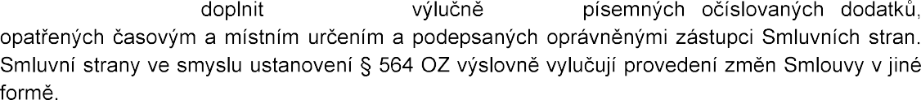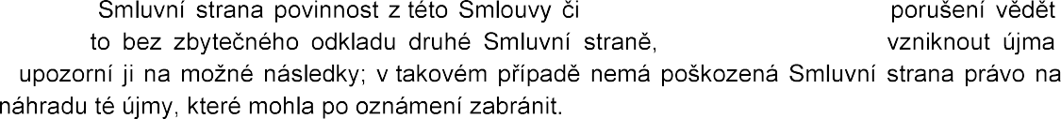

-

-

-

a



a



-

 *2A*





V  













Přílohač, 1:

Vybudováni PC ateliéru pro žáky oboru Stavebnictvi_část A_stoly a židle

|  |  |  |  |  |  |  |
| --- | --- | --- | --- | --- | --- | --- |
|  | | NABIDKA | | | | |
| Název požadovaného výrobku | technická specifikace požadovaného výrobku | množstvl | **jednotka** | Jednotková cena  **bez DPH** | **cena celkem bez**  **DPH** | cena celkem včetně DPH |
| ; : t e!!. l -; z;!; cm | elektricky výškově stavitelný stůl {možnost práce ve stoje), s dvoumotorovým pohonem, s paméťovým ovladačem, antiko1izní funkce, lřístupňovýzdvíhacímechanísmus,robuslnírám,nastavitelnávýška(s deskou): min 645, max.1305 mm. rychlost nastaveni: min. 35 mm/s, rozpětí  ]1:!i;fp =i :::E uc!ffi 0: rifr:; ! :a Yi;o;  ergonomicky tvarovaná deska, umožňuje podepření paží (jejich váha je vynesena, uleví se trapézovým svalům a umožní se relaxace šije), stolové desky s li. min. 25 mm, hrana ABS min. 2mm, výběr barvy LTO šedá.buk, dub, minimálnl nosnost 80kg. | 2 | ks | 9 980,00 Kč | 19 960.00 Kč | 24151,60 Kč |
| Elektrick ite' ý6-rozm: ergonomic e *Y,* cmx cm | elektricky výškově stavitelný stůl (možnost práce ve sloje), s dvoumotorovým pohonem, s paměťovým ovladačem, antikolizní funkce, tflstupňovýzdvihacímechanismus, stabilnlarobustnírám,nastavitelná výška (s deskou): 645-1305 mm, rychlost nastaveni: min. 35 mm/s,  *;�:;��:;��* 0!  odk 1í : s-r: ::c7 :; v oov%:\"; ! ymŮ-  10 mm, lakování podnože v odstínu šedá RAL9006, práškový lak  ergonomicky tvarovaná deska, umožňuje podepření paží (jejich váha je vynesena, uleví se trapézovým svalům a umožni se relaxace šije), stolové desky s li. min.25 mm, hrana ABS min. 2mm, výběr barvy LTO šedá,buk, dub minimální nosnost 80kg. | 15 | ks | 9 780,00 Kč | 146 700.00 Kč | 177 507,00 Kč |
| Elektrick ite:ýt - rozm: ergonomic e *Y,* cmx cm | elektricky výškově stavitelný stůl (možnost práce ve stoje), s dvoumotorovým pohonem, s paměťovým ovladačem, antiko1izní funkce, třístupňovýzdvihacímechanismus, stabilníarobustnírám,nastavitelná výška (s deskou): 645-1305 mm, rychlost nastavení: min. 35 mm/s,  0!  ; :; hš; odk 1í : s-r: :k;c7 :; v oov%:\"; ! ymŮ-  10 mm, lakování podnože v odstlnu šedá RAL9006, práškový lak,  ergonomicky tvarovaná deska, umožňuje podeprenl paži (jejich váha je vynesena, uleví se trapézovým svalům a umožni se relaxace šije), stolové desky s li. min. 25 mm, hrana ABS min. 2mm, výběr barvy LTO šedá,buk. dub, minimální nosnost 80kg. | 15 | ks | 9 580,00 Kč | 143 700.00 Kč | 173 877,00 Kč |
| Židle | Mechanika synchronní, s aretaci min. v 5-ti polohách, horizontální posuv sedáku, nastavení odporu naklánění opěráku v závislosti na hmotnosti uživatele, závislé naklápění sedáku a opěráku, antišokový systém zabraňujlcl samovolnému navraceni opěráku pfi odjištěni funkce naklápění, sed.3k ergonomicky tvarovaný, čalouněný technickou síťovinou; opěrák - nylonový ram hranatého tvaru, zezadu s výztuhou ve tvaru Y čalouněný technickou síťovinou, opěrák samostatně výškově stavitelný, ve zvolené poloze zajištěný zámkem: podhlavník 3D stavitelný, síťovaný; samostatně výškově stavitelná bedernl opěrka s PU měkčeným povrchem pro většl pohodli zad: výškově stavitelné područky s polyuretanovým měkčeným topem: sedák šlrka sedáku min. 510 mm, hloubka min. 510 mm: opěrák nastaveni min. 580-630 mm od sedací plochy.  loop hliníkový leštěný kříž průměr min. 700 mm pyramidového tvaru Plynový píst pro výškové nastavení v chromovém provedení Kolečka pogumovaná min. 60 mm  Nosnost min. 130 kg - doložit certifikátem (od certifikační autority) Barva černá. | 32 | ks | 6 065,00 Kč | 194 080.00 Kč | 234 836,80 Kč |

|  |  |
| --- | --- |
| **cena celkem bez DPH** | 504 440,00 Kč |
| celkem včetně DPH | 610372,40 Kč |

**Technický popis:**

**židle GAME CELOSÍŤ:**

* Mechanika synchronní, s aretací min. v 5-ti polohách
* Horizontální posuv sedáku
* Nastavení odporu naklánění opěráku v závislosti na hmotnosti uživatele
* Závislé naklápění sedáku a opěráku
* Antišokový systém zabraňující samovolnému navracení opěráku při odjištění funkce naklápění
* Sedák ergonomicky tvarovaný, čalouněný technickou síťovinou
* Opěrák - Nylonový rám hranatého tvaru, zezadu s výztuhou ve tvaru Y čalouněný technickou síťovinou.
* Opěrák samostatně výškově stavitelný, ve zvolené poloze zajištěný zámkem
* Podhlavník 3D stavitelný, síťovaný
* Samostatně výškově stavitelná bederní opěrka s PU měkčeným povrchem pro větší pohodlí zad
* Výškově stavitelné područky s polyuretanovým měkčeným topem
* Sedák šířka sedáku min. 51O mm, hloubka min. 51O mm
* Opěrák nastavení min. 580-630 mm od sedací plochy.
* Loop hliníkový leštěný kříž průměr min. 700 mm pyramidového tvaru
* Plynový píst pro výškové nastavení v chromovém provedení
* kolečka pogumovaná 60mm
* 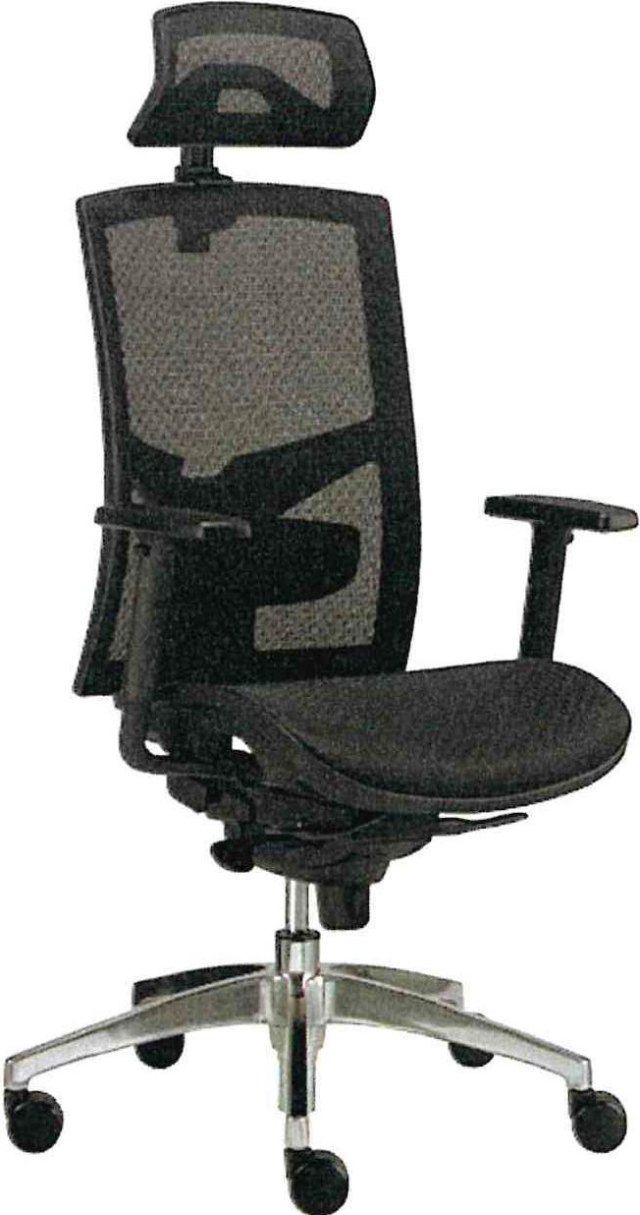Nosnost min. 130 kg- certifikát (od certifikační autority)
* Dodáno ve smontovaném stavu.
* Součástí dodávky je likvidace obalového materiálu.

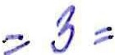

**Technický popis:**

**elektricky stavitelný stůl DEF223:**

* elektricky výškově stavitelný stůl (možnost práce ve stoje)
* s dvoumotorovým pohonem, s paměťovým ovladačem, antikolizní funkce

-velice tichý chod elektromotoru

* třístupňový zdvihací mechanismus
* velmi stabilní a robustní rám
* nastavitelná výška (s deskou): 645 - 1305mm
* rychlost nastavení: 38 mm/s, rozpětí šířky podnoží: 110 - 200cm
* šířka vodorovné nohy 675 mm, tvar nohy T, široké kluzáky s rektifikací pro vyrovnání nerovností podlahy 0-1O mm
* lakování podnože v odstínu šedá RAL9006, odolný práškový lak (další možnost: bílá RAL9016, černá RAL9005)
* ergonomicky tvarovaná deska, umožňuje podepření paží Uejich váha je vynesena, uleví se trapézovým svalům a umožní se relaxace šije)
* stolové desky s tl. 25 mm, hrana ABS 2mm, LTD šedá, buk, dub
* minimální nosnost 100kg
* záruka 48 měsíců
* Dodáno ve smontovaném stavu.
* Součástí dodávky je likvidace obalového materiálu.

Počet kusů:

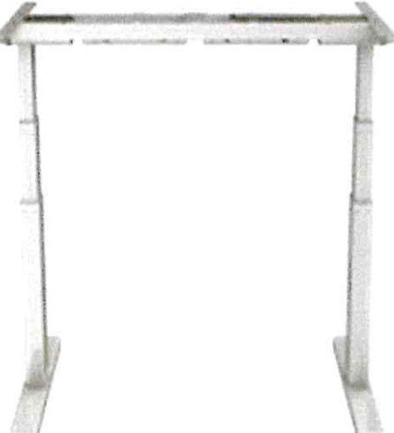2x ergonomická deska, rozměr: 160 x 90 15x ergonomická deska, rozměr: 140 x 90 15x ergonomická deska, rozměr: 130 x 80

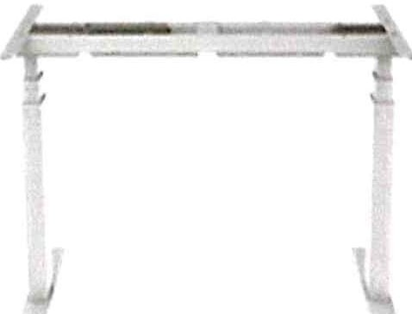!



**Paměťový ovladač**

Ovládání stolu je velice jednoduché a rychlé. Pro změnu výšky stolu stačí stisknout tlačítko šipky nahoru/dolů a stůl se uvede do pohybu. Velikou výhodou je paměť ovladače, která dokáže uložit až 3 oblíbené uživatelské polohy.

Ovladač je vybaven displejem s ukazatelem výšky a automaticky počítá s tloušťkou desky 2,5cm - tzn. pokud je podnož např. v nejnižší možné výšce, bude ovladač ukazovat 60,5cm. Pokud použijete jinou tloušťku desky, musíte s touto "odchylkou" na displeji počítat.

LED Display

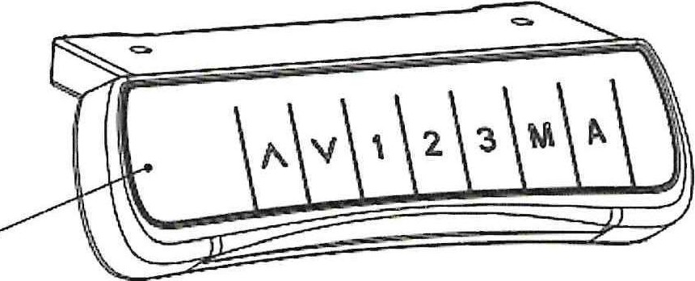**Anti-kolizní systém**

Podnož je vybavena anti-kolizním systém, který při aktivním nastavování výšky hlídá odpor vlivem vnějšího prostředí. Pokud tedy stůl narazí např. do okenního parapetu, automaticky se zastaví a uvede posuv podnože do opačného chodu.

U anti-kolizního systému lze nastavit tři citlivosti, nebo úplně vypnout.

